Instytut Informatyki  
Kolegium Nauk Przyrodniczych  
Uniwersytet Rzeszowski

**Przedmiot:**

**Hurtownie danych**

**Dokumentacja projektu:**

***Sklep obuwniczy***

**Wykonał:**

**Jakub Gałuszka**

**Prowadzący: mgr inż. Adam Szczur**

**Rzeszów 2020**

# Specyfikacja projektu

## Opis programu / systemu

### Cel projektu

Główny temat projektu to stworzenie aplikacji hurtowni danych przechowujących informacje o sklepie obuwniczy, dzięki któremu będziemy mogli sprawdzić dostępność obuwia i rozmiaru oraz je kupić. Celem tego projektu jest również ukazanie, że student zna zasady dotyczące stworzenia hurtowni danych oraz przedstawić ją za pomocą graficznego interfejsu połączonego z bazą danych.

### Zakres projektu

Projekt obejmuje wykonanie aplikacji desktopowej stworzonej w języku programowania Java za pomocą narzędzia JavaFX, która będzie podłączony do hurtownii bazy danych umieszczonej w systemie zarządzania bazami danych PostgreSQL. Dzięki tej współpracy będziemy mogli wybrać dla siebie potrzebne produkty.

### Główny problem rozwiązywany w aplikacji

Głównym problemem rozwiązywanym w aplikacji jest odpowiedni dobór dla siebie obuwia oraz porównanie poszczególnych informacji na ich temat zawartych w opisie. Będzie to rozwiązane poprzez utworzenie tabeli hurtowni w której znajdą się informacje na temat danego modelu jak i marki obuwia.

## Wymagania stawiane aplikacji / systemowi

* System powinien współpracować z hurtownią danych
* System powinien mieć kilka modułów
  + Moduł wizualizacji danych
  + Moduł do wykonywania zapytań
  + Moduł wyszukiwania produktów
* Interfejs przyjazny użytkownikowi
* Latwość obsługi
* Czytelność

## Panele / zakładki systemu, które będą oferowały potrzebne funkcjonalności

* Panel wizualizacji hurtowni
  + Ten panel oczywiście będzie odpowiedzialny za wizualizację informacji przetrzymywanych w naszej bazie danych.
* Panel eksploracji danych
  + Ten panel będzie odpowiadał za wykonywanie na różne sposoby eksploracji danych w naszej bazie, czyli np. wyszukiwanie odpowiedniego dla siebie modelu butów.

# Diagramy UML

## Diagram przypadków użycia

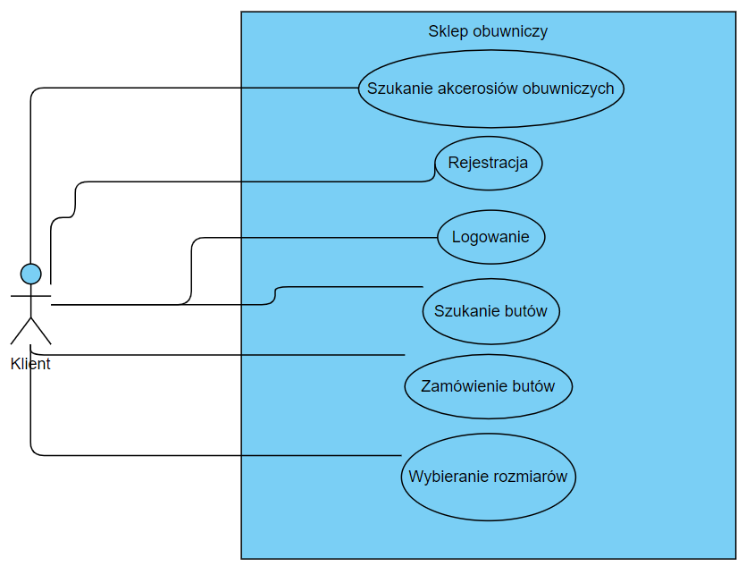

## Diagram aktywności

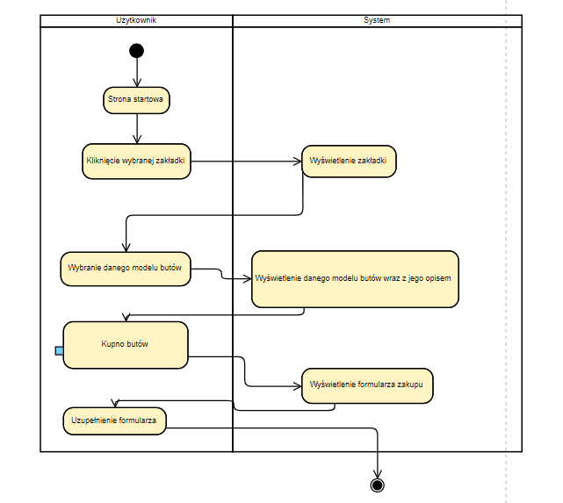

## Diagram sekwencji

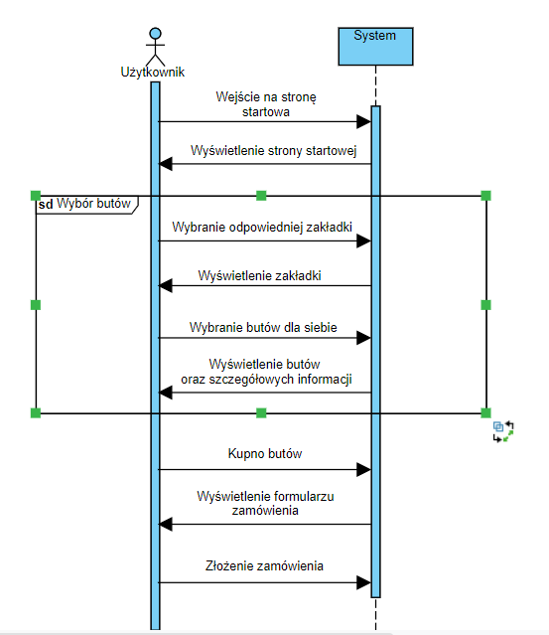

# Hurtownia danych 3.1 Diagram ERD

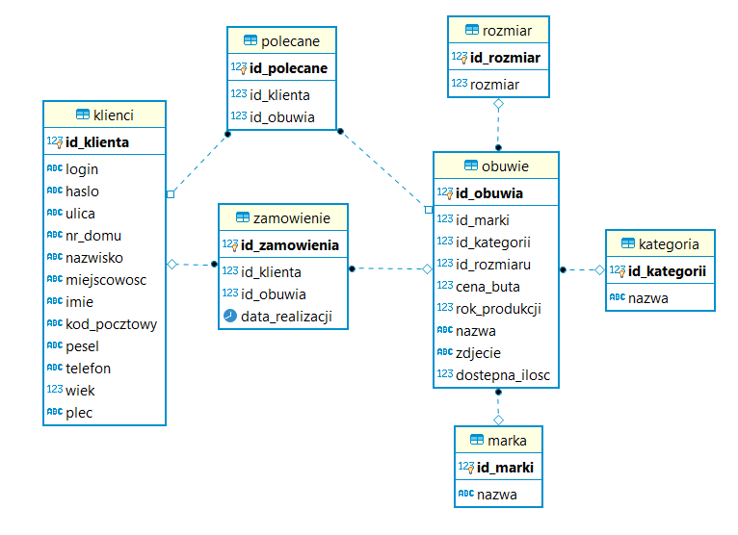

# Wykorzystane technologie

* Język Java 8
  + Współbieżny, oparty na klasach, obiektowy język programowania ogólnego zastosowania. Został stworzony przez firmę Sun Microsystems. Java jest językiem tworzenia programów źródłowych kompilowanych do kodu bajtowego, czyli postaci wykonywanej przez maszynę wirtualną. Język cechuje się silnym typowaniem. Jego podstawowe własnościami są maszyna wirtualna, zarządzanie pamięcią oraz duża część składni i słów kluczowych. Za jego pomocą będzie wykonana mechanika aplikacji desktopowej.
* Baza danych PostgreSQL
  + Jeden z trzech najpopularniejszych otwartych systemów zarządzania relacyjnymi bazami danych. Postgres jest jednym z niewielu systemów zarządzania bazami danych które oferują relacyjny model bazy danych łącznie z obiektowym dając najlepsze rozwiązania z obu modeli. Dzięki temu że PostgreSQL jest pod licencją typu open source to jest nie tylko darmowy ale również pozwala na dowolną modyfikacje kodu źródłowego dając możliwość dopasowania go do swoich wymagań. Będąc nieustannie usprawniany od prawie 20 lat, PostgreSQL jest jednym z najbardziej niezwodnych i funkcjonalnych systemów zarządzania bazą danych.
* JavaFX
  + Rodzina technologii i produktów firmy Sun Microsystems, przeznaczonych głównie do tworzenia Rich Internet Application (aplikacji internetowych, oferujących bogaty, dynamiczny, jednoekranowy interfejs). W skład JavaFX wchodzi język skryptowy JavaFX Script oraz system dla urządzeń mobilnych Java ME. JavaFX pozwala tworzyć aplikacje, które wyglądają bardziej nowocześnie, są równie wydajne, a przy tym można zachować dużo większą czytelność kodu. Za jego pomocą będzie wykonany graficzny interfejs użytkownika.
* Scene Builder
* JavaFX Scene Builder. Narzędzie do projektowania wizualnego dla aplikacji JavaFX. JavaFX Scene Builder to wizualne narzędzie, które pozwala użytkownikom szybko projektować interfejsy użytkownika aplikacji JavaFX, bez kodowania.
* SQL (Structured Query Language)
* Strukturalny język zapytań używany do tworzenia, modyfikowania baz danych oraz do umieszczania i pobierania danych z baz danych. Język ten charakteryzuje się bardzo dużą popularnością. Co więcej jest on interpretowany przez wiele systemów baz danych takich jak: DB2, MySQL czy też Microsoft SQL Server. Jego zadaniem jest wysyłanie zapytań tzw. query do określonej bazy oraz dostarczeniu użytkownikowi wyników w postaci danych. Dzięki tej technologii będzie wykonana cała struktura bazy danych czyli tworzenie tabel, wyświetlanie zawartości tabel w aplikacji, dodanie konta użytkownika do bazy, dodanie wypożyczenia do bazy.
* WEKA
* Waikato Environment for Knowledge Analysis ( **Weka** ), opracowane na [University of Waikato](https://en.wikipedia.org/wiki/University_of_Waikato) , [Nowa Zelandia](https://en.wikipedia.org/wiki/New_Zealand" \o "Nowa Zelandia) . Jest to [wolne oprogramowanie na](https://en.wikipedia.org/wiki/Free_software" \o "Darmowe oprogramowanie) licencji [GNU General Public Licence](https://en.wikipedia.org/wiki/GNU_General_Public_License) oraz oprogramowanie towarzyszące książce „Data Mining: Practical Machine Learning Tools and Techniques”.

# Interfejs aplikacji/systemu

W pierwszej kolejności po uruchomieniu aplikacji wyskakuje nam okno logowania. Możemy wprowadzić tutaj login i hasło, żeby przejść do strony głównej aplikacji.

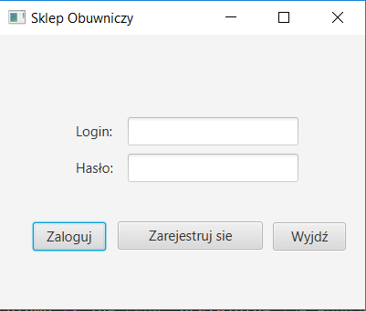

W przypadku kiedy nie mamy naszego konta wchodzimy sobie w rejestracje i tworzymy nowe konto.

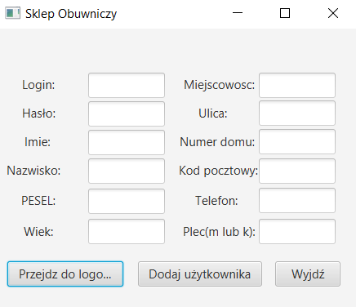

Strona główna wyświetlana po zalogowaniu.

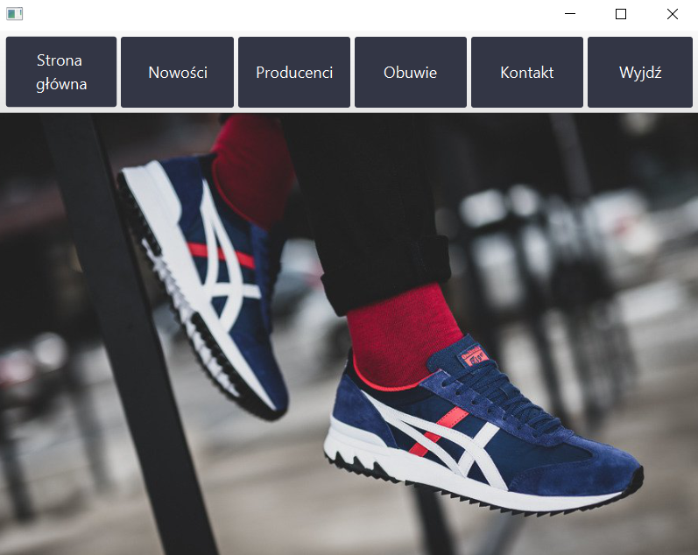

Interfejs zakładki nowości.

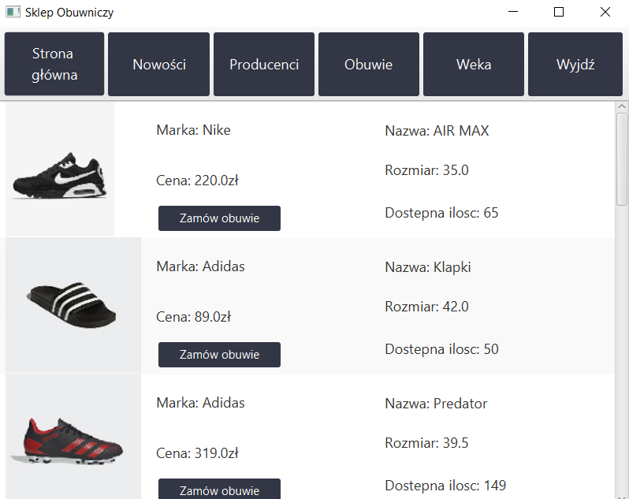

Interfejs zakładki producenci

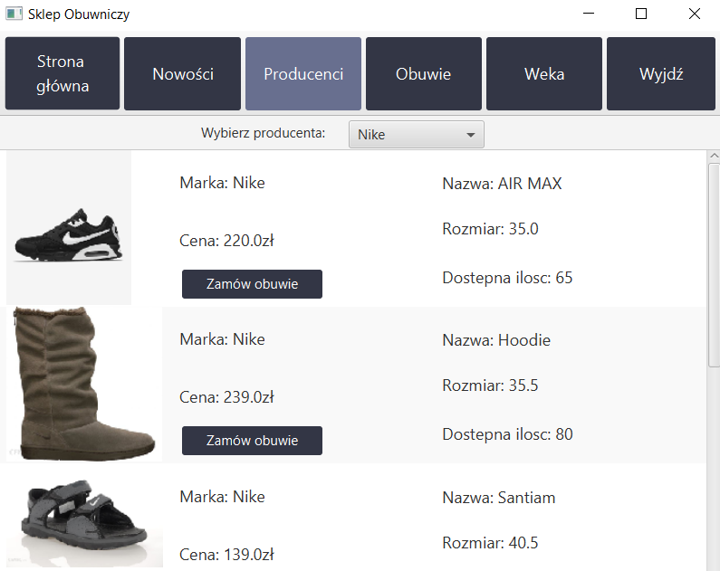

Interfejs zakładki Obuwie

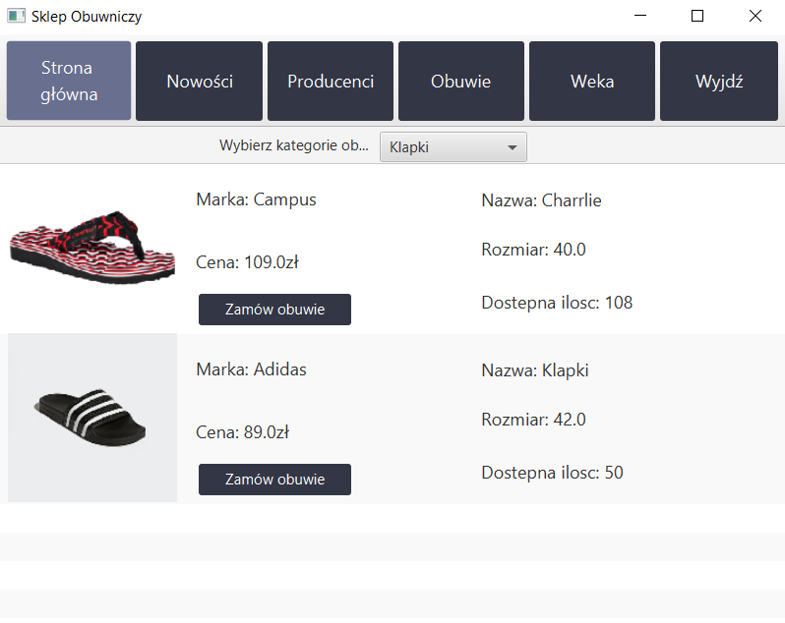

Interfejs WEKA

